**邀 请 函**

食品科学年会单位：

ooiiuww，您好！

由北京食品科学研究院，中国食品杂志社《食品科学》杂志、《Food Science and Human Wellness》杂志、《Journal of Future Foods》杂志及国际谷物科技协会（ICC）主办，南京农业大学食品科学技术学院、南京财经大学食品科学与工程学院、南京师范大学食品与制药工程学院、南京工业大学食品与轻工学院、东南大学公共卫生学院、江苏省农业科学院农产品加工研究所、徐州工程学院食品与生物工程学院、昆明理工大学食品科学与工程学院共同主办，美国国际谷物化学家学会（AACCI）、华美食品学会（CAFS）、南京营养学会、《Food Chemistry》杂志（SCI收录）、《Food and Bioprocess Technology》杂志（SCI收录）、《Food Research International》杂志（SCI收录）、《Food Science of Animal Products》杂志、《Journal of Food Bioactives》杂志支持协办的“第十一届食品科学国际年会”即将于2023年8月6-8日在江苏南京召开（8月5日会议报到）。我们荣幸地邀请您参加本次会议，并请您将会议费2400元及时汇到《食品科学》编辑部。感谢您的支持！

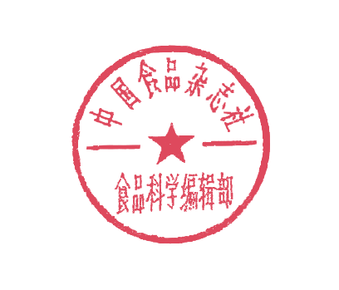**注：会议期间安排住宿，费用自理。**我单位统一开具电子发票，发票一经开出，不能更改。请您务必在汇款单附言中注明参会人员姓名和单位，将汇款底单拍照后发送到chfoodsci@163.com，并在邮件正文中写明**参会人员姓名和单位、发票抬头和纳税人识别号以及接收发票邮箱**，以便确认到款、开具发票。发票的服务名称为会议费，每人一张发票，如有特殊要求请特别说明，感谢您对我们工作的理解和支持。

第十一届食品科学国际年会

中国食品杂志社《食品科学》编辑部

2023年5月6日